CE2 Mathématiques : calcul Complément Mcal L8 p 1 / 2

Exercice 1 : Effectue les multiplications.
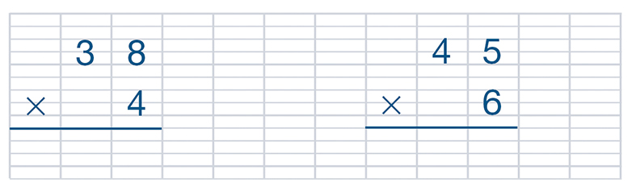

---------------------------------------------------------------------------------------------------------------------

Exercice 2 : Effectue les multiplications.
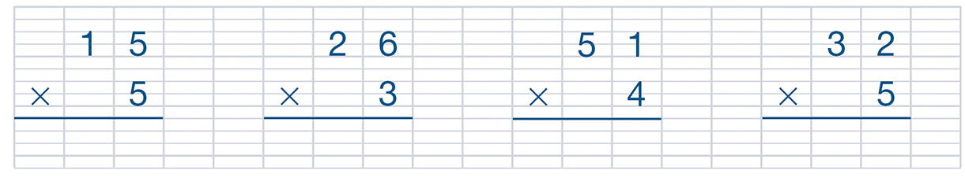

---------------------------------------------------------------------------------------------------------------------

Exercice 3 : Pose et effectue les multiplications.
16 × 7 75 × 8 46 × 9 39 × 6

---------------------------------------------------------------------------------------------------------------------

Exercice 4 : Effectue les multiplications.
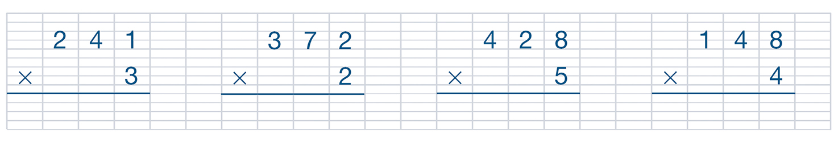

---------------------------------------------------------------------------------------------------------------------

Exercice 5 : Pose et effectue les multiplications.
1 325 × 5 1 398 × 3 1 763 × 4

---------------------------------------------------------------------------------------------------------------------

Exercice 6 :
Les élèves d’une école dessinent des cartes de vœux pour les vendre au marché de Noël.
Ils doivent réaliser 245 paquets de 4 cartes.
- De combien de cartes ont-ils besoin ?
- Ils veulent décorer chaque paquet avec 2 rubans. De combien de rubans ont-ils besoin ?

CE2 Mathématiques : calcul Complément Mcal L8 p 2 / 2

Exercice 7 : Effectue les multiplications.
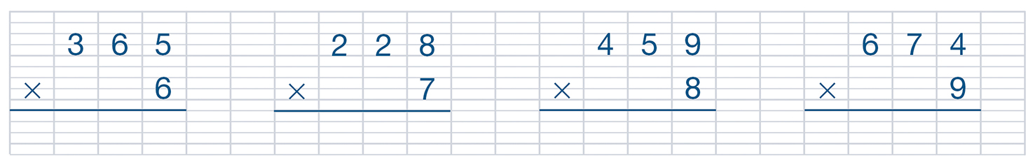

---------------------------------------------------------------------------------------------------------------------

Exercice 8 : Pose et effectue les multiplications.
642 × 8 | 317 × 9 | 876 × 6 | 629 × 7

